Описание работы модуля LDPC

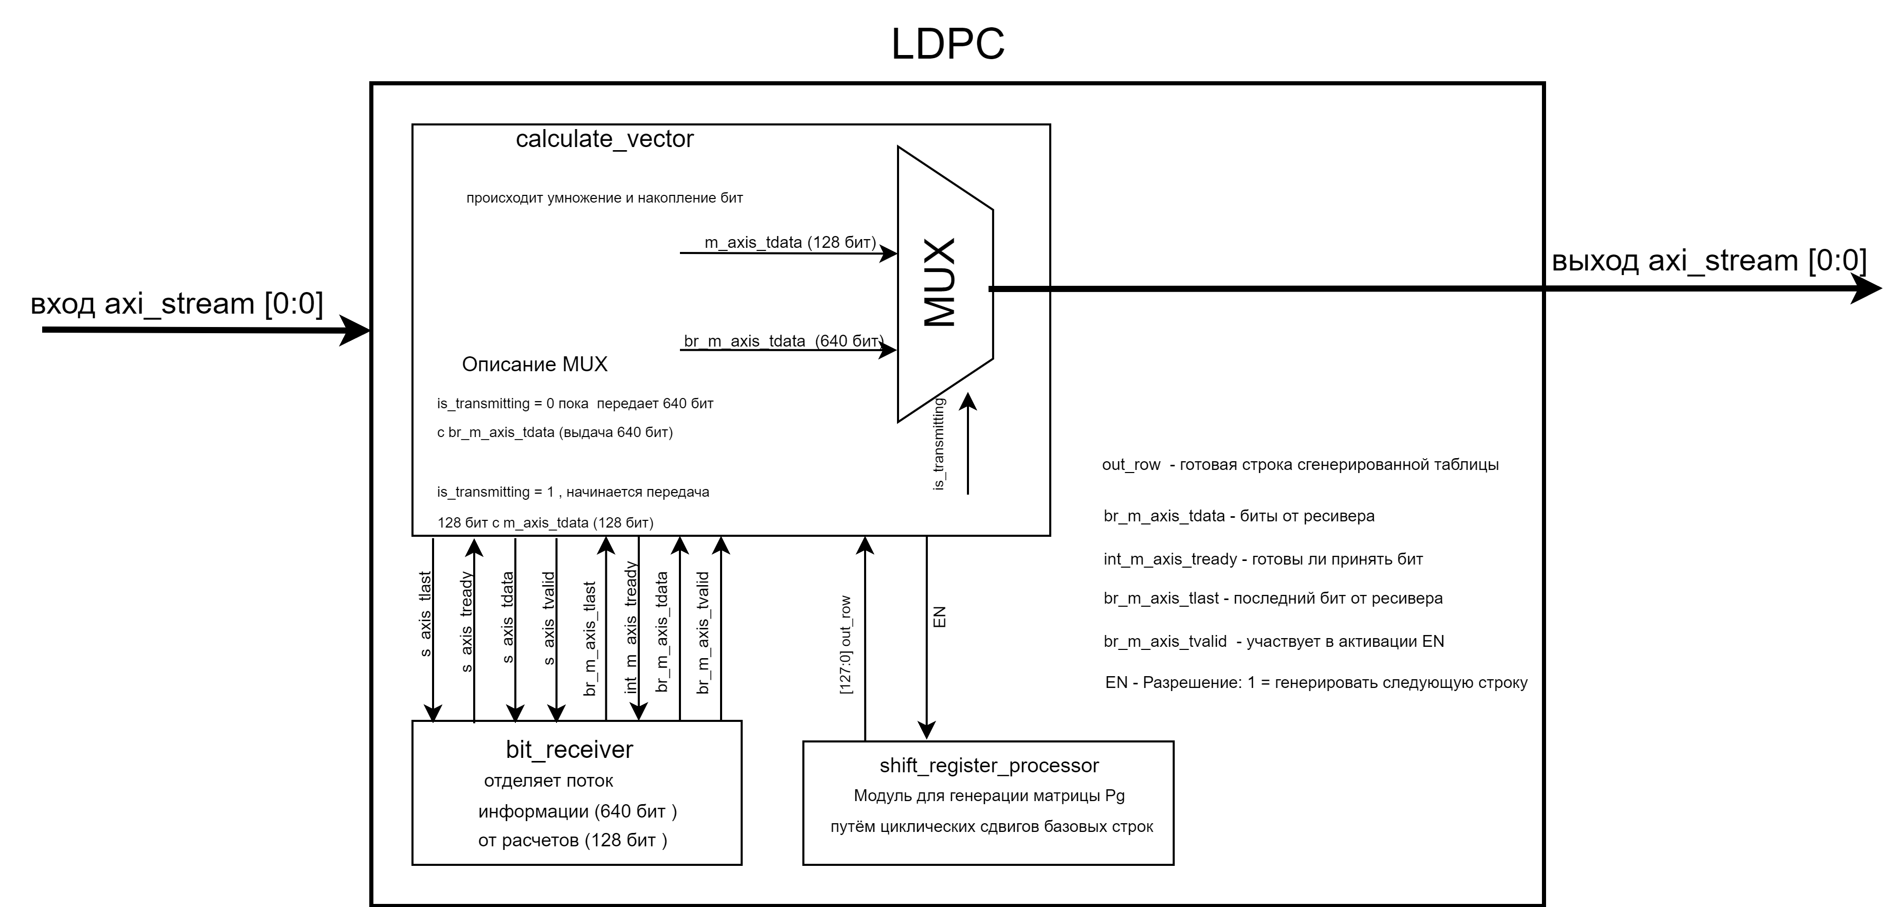

**Подмодули модуля LDPC**

**shift\_register\_processor**:

Модуль генерирует 640 строк матрицы Pg на основе 20 базовых строк (каждая длиной 128 бит) посредством циклических сдвигов (32 сдвига на каждую базовую строку). Базовые строки загружаются из внешнего файла. При активном сигнале en=1 модуль выдаёт одну строку матрицы за такт. Выходная строка передаётся по сигналу out\_row в модуль calculate\_vector для выполнения операции умножения.

**bit\_receiver**:

Модуль принимает биты из calculate\_vector по сигналу s\_axis\_tdata (по одному биту за такт) и возвращает их обратно в calculate\_vector через сигнал br\_m\_axis\_tdata. Участвует в реализации операции перемножения каждого бита входного вектора на соответствующую строку матрицы Pg.

**calculate\_vector**:

Модуль выполняет накопление и вычисления. Через мультиплексор, в зависимости от состояния is\_transmitting:

При is\_transmitting = 0 выдаёт 640 бит входного вектора по сигналу br\_m\_axis\_tdata.

При is\_transmitting = 1 выдаёт 128 бит результата по сигналу m\_axis\_tdata.

Сигнал result аккумулирует рассчитанные 128 бит для последующей выдачи по m\_axis\_tdata.

**Описание симуляции**

**Цель разработки**: Реализация модуля, выполняющего обработку входного вектора размером 640 бит. Модуль должен выполнять операцию перемножения каждого бита входного вектора на соответствующую строку матрицы Pg (первый бит — на первую строку, второй бит — на вторую строку и т.д.) с последующим применением операции исключающего ИЛИ (XOR) между результатами. Итоговый выходной вектор составляет 128 бит, представляя собой LDPC-код.

**Условия работы**: В проекте используются реальные данные размером 640+128 бит. В тестовом окружении (testbench) осуществляется проверка корректности вычислений путем сравнения полученных результатов с ожидаемыми значениями.

.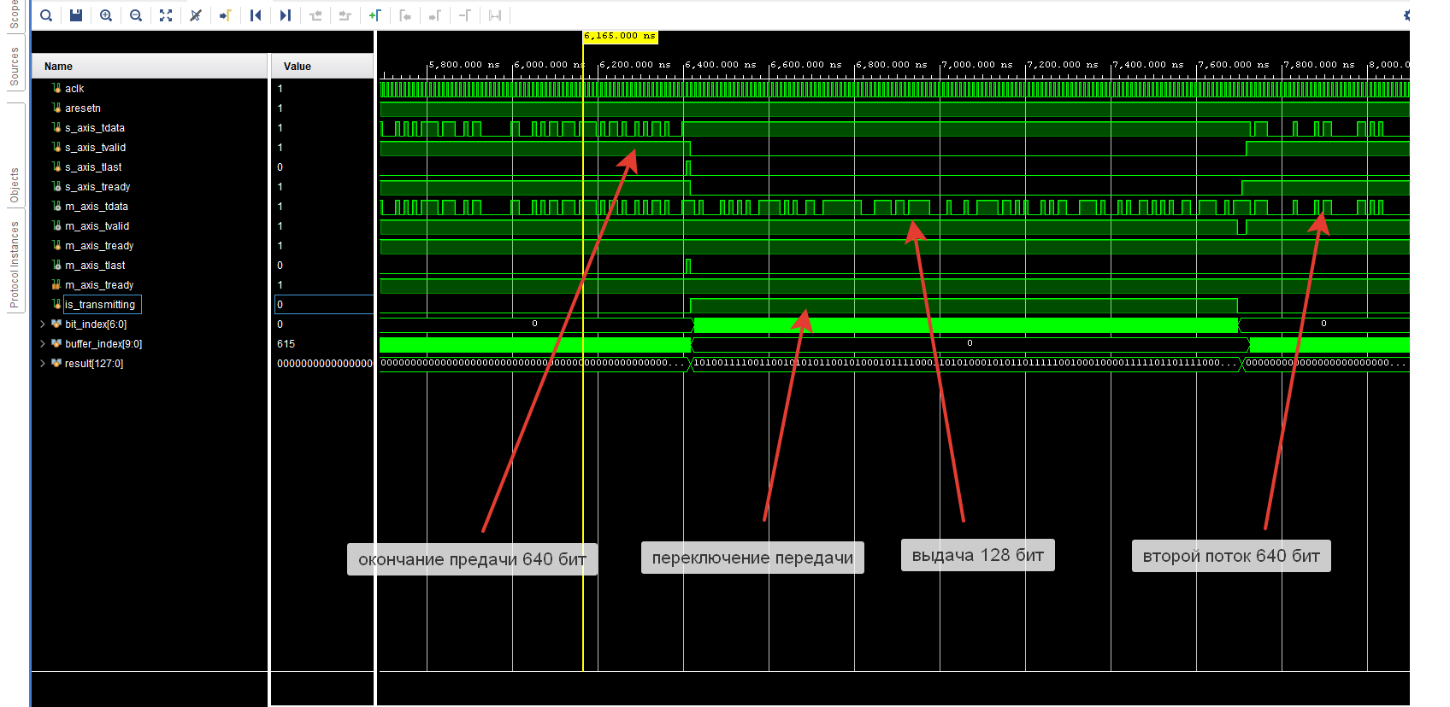

В Tcl консоль выводится результат сравнения расчетного результата с ожиданием.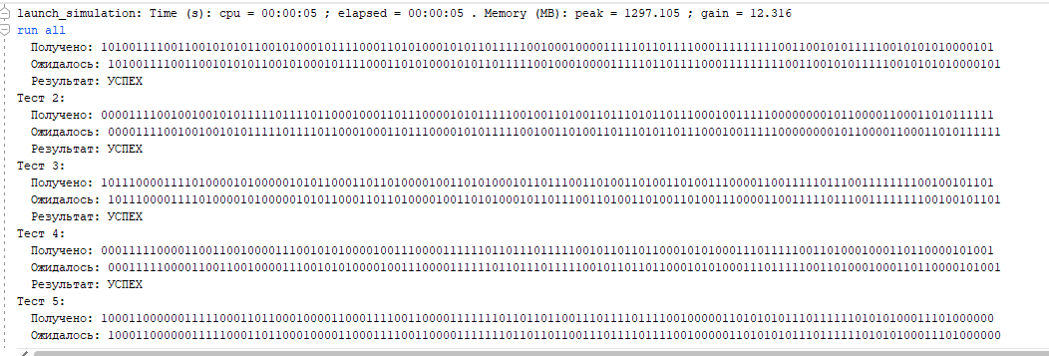

В данном файле измерений все расчетные биты совпадают с ожиданием .

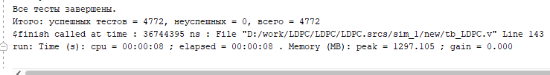

Для полноценного теста в ручную изменялись биты в файле с измерениями , для того что бы создать ошибки в сравнении результатов .

Например : изменили биты в строке : 2, 100, 4000.

Тогда увидим C:\Users\Арти\YandexDisk-mosinartemij\Скриншоты\2025-07-16_13-09-02.png

Через Ctrl+F в Tcl консоли и написав “ОШИБКА” увидим в каких строках расчетный результат отличается от ожидания :